**高级web Homework report**

**————shiro安全框架**

水泽农 13302010061

1. **作业简介：**

Apache Shiro是Java的一个安全框架，旨在简化身份验证和授权。本次项目用myeclipse的编译器，利用springmvc和thiro的技术实现一个带有身份验证加密的登录系统。

1. **程序截图**

**登陆失败：**

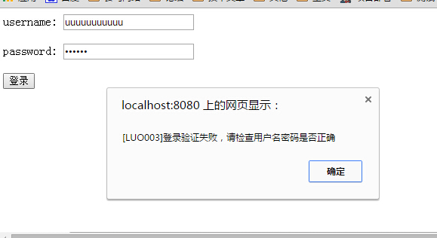

**登陆成功：**

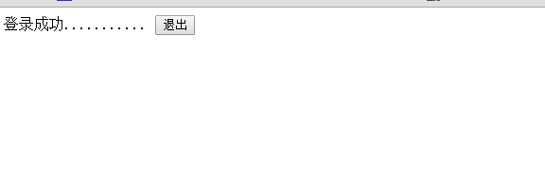

1. **程序介绍**

**1）.定义shiro的拦截器**

对url进行拦截，如果没有验证成功的需要验证，然后额外给用户赋予角色和权限。自定义的拦截器需要继承AuthorizingRealm并实现登录验证和赋予角色权限的两个方法。具体代码实现在com.shiro.realm中。

import java.util.HashSet;

import java.util.Set;

import org.apache.shiro.authc.AuthenticationException;

import org.apache.shiro.authc.AuthenticationInfo;

import org.apache.shiro.authc.AuthenticationToken;

import org.apache.shiro.authc.SimpleAuthenticationInfo;

import org.apache.shiro.authc.UsernamePasswordToken;

import org.apache.shiro.authz.AuthorizationInfo;

import org.apache.shiro.authz.SimpleAuthorizationInfo;

import org.apache.shiro.realm.AuthorizingRealm;

import org.apache.shiro.subject.PrincipalCollection;

import com.util.DecriptUtil;

public class MyShiroRealm extends AuthorizingRealm {

//直接默认只有一个用户("shuizenong"，"123456")

private static final String USER_NAME = " shuizenong ";

private static final String PASSWORD = "123456";

//授权

@Override

protected AuthorizationInfo doGetAuthorizationInfo(PrincipalCollection principals) {

Set<String> roleNames = new HashSet<String>();

Set<String> permissions = new HashSet<String>();

roleNames.add("administrator");//添加角色

permissions.add("newPage.jhtml"); //添加权限

SimpleAuthorizationInfo info = new SimpleAuthorizationInfo(roleNames);

info.setStringPermissions(permissions);

return info;

}

// 登录验证

@Override

protected AuthenticationInfo doGetAuthenticationInfo(

AuthenticationToken authcToken) throws AuthenticationException {

UsernamePasswordToken token = (UsernamePasswordToken) authcToken;

if(token.getUsername().equals(USER_NAME)){

return new SimpleAuthenticationInfo(USER_NAME, DecriptUtil.MD5(PASSWORD), getName());

}else{

throw new AuthenticationException();

}

}

}

**2）shiro配置**

spring-shiro.xml文件内容如下：

<?xml version="1.0" encoding="UTF-8"?>

<beans xmlns="http://www.springframework.org/schema/beans"

xmlns:xsi="http://www.w3.org/2001/XMLSchema-instance"

xsi:schemaLocation="http://www.springframework.org/schema/beans

http://www.springframework.org/schema/beans/spring-beans-3.0.xsd"

default-lazy-init="true">

<description>Shiro Configuration</description>

<!-- Shiro‘s main business-tier object for web-enabled applications -->

<bean id="securityManager" class="org.apache.shiro.web.mgt.DefaultWebSecurityManager">

<property name="realm" ref="myShiroRealm" />

<property name="cacheManager" ref="cacheManager" />

</bean>

<!-- 項目自定义的Realm -->

<bean id="myShiroRealm" class="com.shiro.realm.MyShiroRealm">

<property name="cacheManager" ref="cacheManager" />

</bean>

<!-- Shiro Filter -->

<bean id="shiroFilter" class="org.apache.shiro.spring.web.ShiroFilterFactoryBean">

<property name="securityManager" ref="securityManager" />

<property name="loginUrl" value="/login.jhtml" /> //没有登录的用户请求需要登录的页面时自动跳转到登录页面

<property name="successUrl" value="/loginsuccess.jhtml" /> //登录成功默认跳转页面。

<property name="unauthorizedUrl" value="/error.jhtml" /> //没有权限默认跳转页面

<property name="filterChainDefinitions">

<value>

/index.jhtml = authc

/login.jhtml = anon

/checkLogin.json = anon

/loginsuccess.jhtml = anon

/logout.json = anon

/** = authc

</value>

</property>

</bean>

<!-- 用户授权信息Cache -->

<bean id="cacheManager" class="org.apache.shiro.cache.MemoryConstrainedCacheManager" />

<!-- 保证实现了Shiro内部lifecycle函数的bean执行 -->

<bean id="lifecycleBeanPostProcessor" class="org.apache.shiro.spring.LifecycleBeanPostProcessor" />

<!-- AOP式方法级权限检查 -->

<bean class="org.springframework.aop.framework.autoproxy.DefaultAdvisorAutoProxyCreator"

depends-on="lifecycleBeanPostProcessor">

<property name="proxyTargetClass" value="true" />

</bean>

<bean class="org.apache.shiro.spring.security.interceptor.AuthorizationAttributeSourceAdvisor">

<property name="securityManager" ref="securityManager" />

</bean>

</beans>

其中跳转页面已经在注释中指出，这里应该介绍下过滤器配置filterChainDefinitions：

①Shiro验证URL时,URL匹配成功便不再继续匹配查找(所以要注意配置文件中的URL顺序,尤其在使用通配符时)，故filterChainDefinitions的配置顺序为自上而下,以最上面的为准

②当运行一个Web应用程序时,Shiro将会创建一些有用的默认Filter实例,并自动地在[main]项中将它们置为可用自动地可用的默认的Filter实例是被DefaultFilter枚举类定义的,枚举的名称字段就是可供配置的名称

③通常可将这些过滤器分为两组：

anon,authc,authcBasic,user是第一组认证过滤器

perms,port,rest,roles,ssl是第二组授权过滤器

注意user和authc不同：当应用开启了rememberMe时,用户下次访问时可以是一个user,但绝不会是authc,因为authc是需要重新认证的 。user表示用户不一定已通过认证,只要曾被Shiro记住过登录状态的用户就可以正常发起请求,比如rememberMe。

实际上就是一个用户登录时开启了rememberMe,然后他关闭浏览器,下次再访问时他就是一个user,而不会authc。

3）**web.xml配置引入对应的配置文件和过滤器**

<!-- 读取spring和shiro配置文件 -->

<context-param>

<param-name>contextConfigLocation</param-name>

<param-value>classpath:application.xml,classpath:shiro/spring-shiro.xml</param-value>

</context-param>

<!-- shiro过滤器 -->

<filter>

<filter-name>shiroFilter</filter-name>

<filter-class>org.springframework.web.filter.DelegatingFilterProxy</filter-class>

<init-param>

<param-name>targetFilterLifecycle</param-name>

<param-value>true</param-value>

</init-param>

</filter>

<filter-mapping>

<filter-name>shiroFilter</filter-name>

<url-pattern>*.jhtml</url-pattern>

<url-pattern>*.json</url-pattern>

</filter-mapping>

4）**controller代码(package.com.controller)**

控制跳转到登录界面、成功登录界面；并且使用shiro来验证用户名和密码，退出登录。其中借用了网上的工具类DecriptUtil对密码进行md5加密解密。

5）login等jsp文件，就是登录和成功登录的界面，实现页面跳转，如果失败则弹出调用失败、

**3． 对shiro的理解：**

**Shiro 的整体构架：**

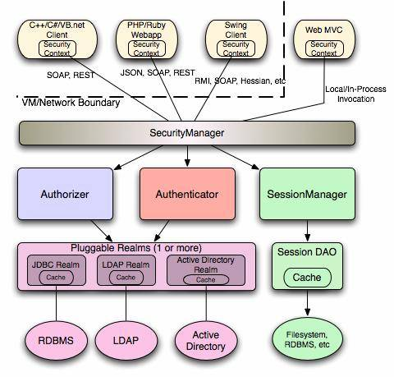

Shiro 主要有四个组件：

1. SecurityManager：典型的 Facade，Shiro 通过它对外提供安全管理的各种服务。
2. Authenticator：对身份进行核实，通常涉及用户名和密码。这个组件负责收集principals 和 credentials，并将它们提交给应用系统。如果提交的 credentials 跟应用系统中提供的 credentials 吻合，就能够继续访问，否则需要重新提交 principals 和 credentials，或者直接终止访问。
3. Authorizer：身份份验证通过后，由这个组件对登录人员进行访问控制的筛查，比如“who can do what”， 或者“who can do which actions”。Shiro 采用“基于 Realm”的方法，即用户、用户组、角色和 permission 的聚合体。
4. Session Manager

这个组件保证了异构客户端的访问，配置简单。它是基于 POJO/J2SE 的，不跟任何的客户端或者协议绑定。

**Shiro的安全模式**

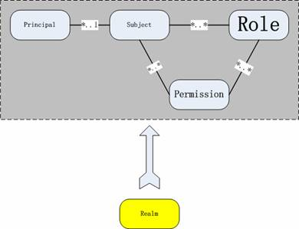

1）Subject 是安全领域术语，除了代表人，它还可以是应用。在单应用中，可将其视为 User 的同义词。

2）Principal 是 Subject 的标识，一般情况下是唯一标识，比如用户名。

3）Role 和 Permission 分别代表了不同粒度的权限，从上图中可以看出 Role 的粒度更大些，Permission 代表了系统的原子权限，比如数据的修改、删除权限。对于简单的权限应用，可以不需要 Permission。

4）Realm 是一个执行者，负责真正的认证和鉴权。

实现应用的安全模块的关键在于：定义合适的 role 和 permission，这就需要遵循如下原则：

1）role 没有实质内容，只是代表一组 permission，目的是为了管理的方便，一般都是动态定义；

2）permission 一般都是预先定义好的，不允许动态改变，除非源代码改动，它才会变化，它是整个安全模块的基础；

3）要使 permission 也能动态定义，并非不可能，但是这将使鉴权非常复杂，甚至可能导致鉴权语句遍布整个程序，得不偿失；

4）当然有一个例外：如果知道 permission 动态定义的规则和鉴权规则，如 Grails 的 fileter 中“${controllerName}:${actionName}:${params.id}”也可实现 permission 的动态定义

**Shiro的具体功能：**

（1）身份认证/登录，验证用户是不是拥有相应的身份；

（2）授权，即权限验证，验证某个已认证的用户是否拥有某个权限；即判断用户是否能做事情，常见的如：验证某个用户是否拥有某个角色。或者细粒度的验证某个用户对某个资源是否具有某个权限；

（3）会话管理，即用户登录后就是一次会话，在没有退出之前，它的所有信息都在会话中；会话可以是普通JavaSE环境的，也可以是如Web环境的；

（4）加密，保护数据的安全性，如密码加密存储到数据库，而不是明文存储；

（5）Web支持，可以非常容易的集成到Web环境； Caching：缓存，比如用户登录后，其用户信息、拥有的角色/权限不必每次去查，这样可以提高效率；

（6）shiro支持多线程应用的并发验证，即如在一个线程中开启另一个线程，能把权限自动传播过去；

（7）提供测试支持；

（8）允许一个用户假装为另一个用户（如果他们允许）的身份进行访问；

（9）一次登录后，下次再来的话不用登录了。

**一般****thiro程序执行流程（本次项目的登录系统也类似于这个结构）：**

任何人要访问应用中受保护的 URL，首先要通过 Filter 检查用户是否经过认证；对于没有认证的用户会将访问定向到登录页面；对于已经认证的用户，会对用户进行鉴权，这个用户是否具有访问其所提交的 URL 的权限；而管理员可以给角色授权。

